UBND TỈNH BẮC GIANG
LIÊN HIỆP CÁC HỘI KHOA HỌC VÀ KỸ THUẬT



HƯỚNG DẪN KỸ THUẬT
CHĂN NUÔI GIỐNG DÚI MỐC NHỎ SINH SẢN
(Thuộc đề tài: Xây dựng mô hình nuôi thử nghiệm giống Dúi mốc nhỏ sinh sản và thương phẩm tại huyện Lục Nam, tỉnh Bắc Giang)

Chủ nhiệm đề tài: Ths. Đào Trọng Nghĩa
Cơ quan chủ trì: Liên hiệp các hội Khoa học và Kỹ thuật tỉnh
Bắc Giang.

Bắc Giang, tháng 6 năm 2023

I. ĐẶT VẤN ĐỀ
1. Đặc tính sinh học của Dúi
1.1. Đặc tính sinh học
- Dúi là một loài động vật gặm nhấm có tên khoa học là Rhyzomys pruinosus thuộc chi Rhyzomys. Chúng phân bố ở nhiều vùng của nước ta và được sắp xếp thành 4 loại: Dúi má vàng, Dúi mốc lớn, Dúi mốc nhỏ và Dúi nâu.
- Sống thành bầy đàn từ 3 - 5 con và mỗi đàn đều có một con đực làm đầu đàn;
- Bản tính nhút nhát, tự đào hang và sống trong đó, hầu như không ra khỏi hang, chỉ ra vào ban đêm để tìm thức ăn.
- Nguồn thức ăn phong phú tùy thuộc vào môi trường sống
- Dúi ăn ít nhưng lại mắn đẻ đẻ nhiều, mỗi năm một con cái có thể đẻ được từ 3 - 4 lứa, mỗi lứa khoảng 2 - 3 con.
- Dúi không có khả năng chịu lạnh, dưới 10 - 12 độ C chúng sẽ bỏ ăn, không hoạt động và chết.
1.2. Phân bố, đặc điểm ngoại hình
Con Dúi còn có tên gọi khác là chuột nứa, chuột dúi, chuột tre, chuột lách. Đây là loại động vật thuộc lớp thú và một phần họ gặm nhấm. Dúi là một con vật được biết đến phân bố chủ yếu ở các vạt rừng tre nứa Phía Bắc.
Dúi có mình tròn trịa giống heo, rụt rịt không cổ, phủ dầy lông như heo rừng. Dúi trông khá giống chuột ở đôi mắt nhỏ, lồi, tròn, đen như hạt nhãn. Đôi tai của dúi tròn nhỏ, bốn chân bén móng vuốt và đuôi giống như đuôi chuột. Dúi còn giống với thỏ ở bộ ria, mũi, mõm và giống nhất là hai cặp răng cửa trên. Hai cặp răng cửa trên của dúi to bản và khỏe, thích hợp để đào hang và gặm thức ăn.
Những con dúi trưởng thành thường có chiều dài thân khoảng 25 – 35cm, chiều dài đuôi khoảng 7 – 12cm, đuôi dúi không có lông. Trọng lượng dúi dao động trong khoảng 0,7 – 3 kg/con. Tuy nhiên trong những năm gần đây, số lượng dúi trong tự nhiên suy giảm nghiêm trọng do săn bắt.
1.3. Phân loại
Người ta thường dựa vào tập tính, kích cỡ và màu sắc để phân loại dúi.
1.3.1. Phân loại theo tập tính
Xét về tập tính hay kích cỡ, dúi được chia làm 2 loại: dúi đơn và dúi đàn
Dúi đơn loại này thường sống độc thân, kiếm ăn một mình và khi nào đến thời kỳ sinh sản chúng mới tìm đến nhau. Loại này thường có trọng lượng lớn hơn dúi đàn.
Dúi đàn thường sống thành các bầy đàn, loại dúi này thường nhỏ hơn dúi đơn.
1.3.2. Phân loại theo màu sắc
Xét về màu sắc, dúi được chia làm 3 loại:
- Màu trắng: Lông trắng như lông thỏ, mắt đỏ. Đây là loại dúi chậm nhất trong tất 3 loại dúi. Chúng lành hơn nên dễ bị bắt, loại này khá quý hiếm.
- Màu vàng: Loại này có bộ lông màu vàng, thân ngắn, đuôi cũng ngắn.
- Màu tro: Loại có bộ lông giống như màu tro bếp, mình dài, đuôi cũng dài.
1.4. Tập tính
Dúi là loài gặm nhấm sống ở dưới mặt đất, mọi hoạt động đều diễn ra trong hang. Trong tự nhiên, dúi sống trong các hang tự đào ở những khu rừng có nhiều tre, nứa. Dúi có bộ răng cứng và chắc khỏe, răng của chúng thường xuyên dài ra vì vậy chúng phải gặm nhấm những loại thức ăn cứng để mài răng.
Thức ăn chủ yếu của dúi là củ, rễ cây của các loài thực vật họ cỏ. Chúng thường đi ăn vào ban đêm và ngủ vào ban ngày. Ban ngày dúi ngủ trong hang, ban đêm chúng di chuyển trên mặt đất để kiếm ăn.
Đối với các loại dúi đàn, chúng thường sống thành các bầy đàn trong tự nhiên và sẽ có con đầu đàn. Trong quá trình kiếm ăn chúng cũng đi thành từng đàn. Đối với loại dúi độc, chúng thường sống một mình cho kỳ sinh sản chúng mới tìm đến nhau để duy trì giống nòi.
Khi được thuần hóa, thì một số tập tính trong tự nhiên của dúi cũng bị thay đổi. Từ đó, kỹ thuật chăn nuôi dúi cũng không quá phức tạp.
2. Tiềm năng kinh tế của việc chăn nuôi Dúi
Dúi là động vật thuộc họ gặm nhấm phân bố ở nhiều nơi trên khắp nước ta. Hình dáng bên ngoài dúi không khác chuột là mấy nhưng khi trưởng thành thì trọng lượng của dúi có thể đạt tới 3kg/con. Thịt dúi thơm ngon và chứa nhiều chất dinh dưỡng nên rất được ưa chuộng và có giá dao động 400 – 600 nghìn đồng/kg.
Những năm trở lại đây, nhiều bà con đầu tư nuôi dúi để phát triển kinh tế gia đình do kỹ thuật chăn nuôi dúi đơn giản, ít tốn kém, một đôi dúi bố mẹ nếu được chăm sóc tốt thì mỗi năm có thể mang về hơn 10 triệu đồng (tính cả dúi giống và dúi thịt). Nhu cầu tiêu thụ dúi thịt tại Việt Nam rất cao, nhưng cung không đủ cầu, vì thế thịt dúi được các nhà hàng vô cùng săn đón.Sau 7 tháng nuôi là có thể cho xuất chuồng, mỗi con dúi đạt trọng lượng khoảng 1,6kg. Dúi giống rất đắt hàng, trung bình mỗi con dúi giống có giá từ700 - 800 nghìn đồng (trọng lượng khoảng 400g).
II. KỸ THUẬT CHĂN NUÔI DÚI SINH SẢN
1. Cách chọn giống
Chăn nuôi dúi, thì con giống là yếu tố ảnh hưởng trực tiếp đến hiệu quả chăn nuôi. Vì vậy nên chọn những con giống khỏe mạnh, có ngoại hình đẹp, không có dị tật. Mua giống tại các địa chỉ uy tín và có giấy chứng nhận của cơ quan kiểm lâm địa phương, tránh mua giống cận huyết. Nên mua dúi nhỏ sinh sản tại các trại về nuôi, như vậy sẽ đảm bảo dúi lớn lên sinh sản tốt vì dúi con rất dễ thích nghi với mọi điều kiện chăn nuôi.
* Cách phân biệt dúi đực và dúi cái:
- Dúi đực: quan sát bộ phận sinh dục của dúi, dúi đực sẽ có 2 tinh hoàn tương tự như của chó, và không có vú. Nên chọn con dúi đực khỏe mạnh, không bị dị tật, kích thước tương đương hoặc to hơn dúi cái. Một con dúi đực khỏe mạnh có thể phối giống với 4-5 con dúi cái.
- Dúi cái: Nhìn phần bụng dúi sẽ thấy 2 hàng vú ở hai bên bẹ sườn như lợn. Dúi cái tốt có ngoại hình to vừa, không quá nhỏ, có hàng vú đều hai bên, lông mượt, chạy khỏe.
2. Kỹ thuật làm chuồng chăn nuôi dúi sinh sản
Khi thiết kế chuồng nuôi dúi trong nhà, cần chú ý trong chuồng phải được thoáng mát về mùa hè, ấm về mùa đông. Nếu mái che lợp bằng lá, phải đảm bảo thông thoáng nhưng ít ánh nắng rọi vào chuồng. Bố trí làm chuồng ở các khu vực yên tĩnh. Đây là điều cần phải đặc biệt lưu ý trong kỹ thuật chăn nuôi dúi.
Nền chuồng láng xi măng thuận tiện cho việc vệ sinh. Nền có độ dốc 1 - 2%, dày từ 8 - 10cm để chúng không đào hang.
Ngoài ra, xung quanh chuồng nuôi nên quây lưới thép B40 để bảo vệ dúi, đề phòng trộm cắp.
Có thể dùng chế phẩm sinh học EMIC để làm đệm lót sinh học giúp khử mùi hôi trong chuồng của dúi và giúp ngăn chặn vi sinh vật kí sinh có điều kiện phát triển.
Đối với chuồng nuôi dúi sinh sản nên chia thành từng ô nhỏ, mỗi ô rộng khoảng 3600 cm²; dài 0,6m, rộng 0,6 m, cao0,6 m; bên trong tô xi măng thật láng hoặc dựng các viên gạch men có kích thước 60 x 60 cm để tạo thành ô chuồng rộng 60 cm, dài 60 cm và cao 60 cm, nền bê tông hoặc lát gạch. Mỗi ô chuồng dùng cho một con dúi sinh sản.
Tường nhà nuôi dúi nên xây bằng gạch cao tối thiểu 50 cm để dúi không thể thoát ra ngoài được. Chuồng phải có mái che để tránh ánh nắng và nước mưa cho dúi. Vào mùa đông, nên dùng miếng vải hoặc rèm che chuồng để giữ ấm cho dúi.
Chú ý: cũng có thể sử dụng chuồng nuôi dúi thương phẩm để nuôi dúi sinh sản. Tuy nhiên cần phải nhận biết được khi nào con dúi cái mang thai và phải tách nó ra trước khi nó sinh sản. Nếu không khi sinh, dúi con sẽ bị con khác ăn con hoặc có thể dúi mẹ cũng ăn con của mình.

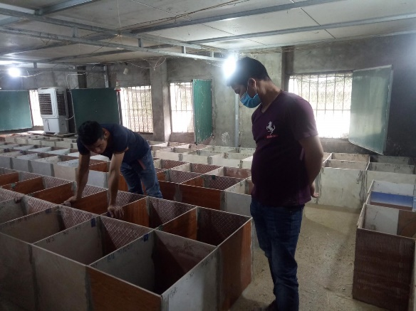
Nhà chăn nuôi dúi
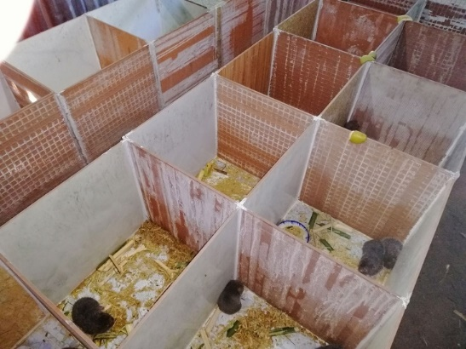
Các ô chuồng chăn nuôi dúi simh sản
3.Thức ăn và khẩu phần ăn của dúi sinh sản
Thức ăn là yếu tố vô cùng quan trọng trong kỹ thuật chăn nuôi dúi. Thức ăn cho dúi vô cùng đa dạng, tuy nhiên để đảm bảo cho tiêu hóa cũng như để dúi phát triển tốtchỉ nên cho dúi ăn thân mía, tre, trúc, nứa bánh tẻ, bông lau, măng, thân cây cỏ voi…
Ngoài racó thể bổ sung thêm các loại thức ăn dinh dưỡng khác cho dúi như ngô hạt, khoai, sắn, thức ăn hỗ hợp bổ sung (dùng cho trâu, bò)… Tuyệt đối không được cho dúi ăn các loại lá cỏ như cỏ voi, cỏ ghi-lê vì các loại lá cỏ này có hại cho hệ tiêu hóa của dúi.
Khẩu phần ăn trung bình một ngày của một con dúi:
(Đơn vị tính: Gram/con/ngày)
TT | Thức ăn | Tháng tuổi (tháng)
TT | Thức ăn | 1,5-3,5  (1,5 tháng tách mẹ) | 3,5-5,5 | 5,5-7,5 | 7,5-21
1 | Thức ăn thô xanh
 | Măng, thân cây tre, mía, cỏ voi | 40-50 | 55-65 | 70-80 | 100-130
2 | Thức ăn tinh
2.1 | Hạt ngũ cốc (thóc, đậu, ngô) | 4-5 | 14-16 | 20-30 | 35-50
2.2 | Thức ăn bổ sung  (thức ăn nuôi gà con, khô dầu lạc, khô dầu dừa, giun đất, dế mèn) | 1-2 | 3-4 | 4-6 | 10-15
Trong trường hợp không có khô dầu dừa hay khô dầu lạc có thể thay thế bằng côn trùng, giun đất, thức ăn hỗn hợp dùng cho trâu bò. Để đảm bảo nguồn thức ăn sạch, dinh dưỡng, người chăn nuôi nên tự sản xuất thức ăn tổng hợp dạng viên cho dúi bằng cách tận dụng các loại phụ phẩm, ngũ cốc nghiền sau đóủ men để tạo thức ăn chăn nuôi. Chế phẩm sinh học ủ men thức ăn trong chăn nuôi dúi được xem là giải pháp hữu hiệu và toàn vẹn nhất, thay thế kháng sinh đồng thời đảm bảokhả năng tăng trọng và chất lượng sản phẩm giúp đem lại hiệu quả kinh tế cao.
Bên cạnh đó, có thể linh động điều chỉnh khẩu phần ăn phù hợp với nhu cầu của dúi. Khi đã cho dúi ăn đủ các loại tre, mía, thân cây cỏ voi thì không cần cho dúi uống thêm nước hoặc nếu cho uống thì chỉ cần cho dúi uống 1 ít nước là được.
Cần đảm bảo cho dúi ăn những thực phẩm tươi, xanh, sạch để phòng bệnh tiêu chảy. Dúi có thể chịu được rét nhưng không thể chịu được nóng. Vì vậy nếu nhiệt độ trên 35 độ C, bà con cần lắp thêm quạt thông gió cho thoáng mát.
4.Kỹ thuật chăm sóc dúi sinh sản
Mỗi năm dúi đẻ khoảng 3 – 4 lứa, mỗi lứa từ 2-3 con.
4.1. Kỹ thuật phân ô thả dúi vào các ô chuồng
- Khi xây chuồng làm nhiều ô, các ô có kích cỡ lớn, nhỏ khác nhau để tiện cho việc thả dúi
- Nên làm nhiều ô phối giống để thả dúi đực ở ô đó.
- Những con dúi cái thì nuôi trong ô đẻ, khi động dục thì đưa vào ô dúi đực phối giống.
- Phối giống thành công 3 ngày sau đưa dúi cái lên tổ đẻ
4.2. Cách phân loại dúi đực và dúi cái
- Dúi đực bộ phận sinh dục có 2 tinh hoàn như chó, không có vú
- Dúi cái có hai hàng vú ở hai bên sườn như hai hàng vú lợn.
4.3. Kiểm tra dúi cái động dục
- Từ lúc đẻ ra đến khi dúi cái động dục lần đầu là 6 tháng, tới khi dúi cái đẻ được là 8 tháng tuổi. Nếu nuôi sinh sản trọng lượng khoảng trên 1,6 kg mới cho dúi đẻ;
- Biểu hiện của dúi cái khi động dục:
+ Dúi cái động dục có biểu hiện ăn ít, sục sạo tìm đực, bộ phận sinh dục có màu hồng
+ Nếu bắt dúi cái bỏ sang ô dúi đực, dúi cái phát ra tiếng gọi đực đặc trưng.
+ Dúi cái động dục thường chủ động tiến lên phía trước mặt dúi đực nùi đít vào trước mặt dúi đực để được giao phối, đây là đặc điểm dễ nhận biết nhất đối với người mới chăn nuôi dúi lần đầu.
+ Quan sát lúc cho ăn, nếu thấy con dúi cái có biểu hiện đi vòng quanh chuồng, mũi hít ngửi liên tục, thải phân lung tung, hay ghếch lên thành chuồng hít ngửi nghĩa là dúi cái đã động dục.
Để xác định rõ ràng hơn cần xách đuôi con dúi cái lên kiểm tra. Nếu thấy bộ phận sinh dục của dúi cái có màu hơi hồng, đưa tay lên vuốt nhẹ thấy nó hơi lồi ra, có thể ướt nghĩa là con cái có biểu hiện động dục.
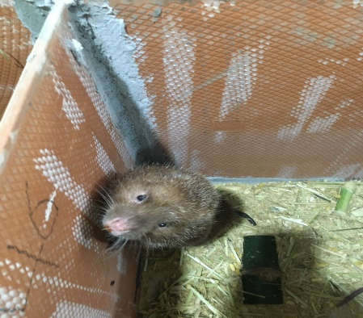

Dúi cái có biểu hiện động dục
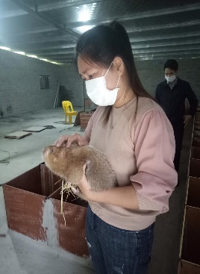

Kiểm tra dúi động dục

4.4. Ghép đôi giao phối
- Cách ghép đôi: Chọn con đực (nên chọn con đực có kích thước tương đương con cái hoặc chỉ nên to hơn con cái một ít), thả dúi cái vào ô dúi đực. Khi thả ghép đôi thả dúi cái từ từ ở góc xa với dúi đực để tránh cắn nhau. Đồng thời quan sát dúi không cắn nhau thì tốt, nếu cắn nhau thì thay con khác. Cũng có trường hợp dúi cái động dục khi ghép đôi vẫn đẩy nhau ra kịch liệt, nhưng chỉ một lúc là chúng lại thân thiện và giao phối luôn.
- Quan sát nếu thấy con đực và con cái quấn quýt với nhau thì cứ để nguyên như vậy. Nếu thấy con đực và con cái gằm ghè nhau thì thay con dúi đực khác.
4.5. Kỹ thuật cho dúi giao phối
- Giao phối: Dúi đực và dúi cái giao phối liên tục cường độ từ 1,5 – 2 phút lại một lần giao phối. Khi giao phối dúi cái thường cong đuôi lên. Khi giao phối xong cả 2 con đều cúi xuống liếm bộ phận sinh dục thì pha giao phối đó có kết quả, còn nếu chỉ có con đực cúi xuống niếm bộ phận sinh dục thì pha giao phối đó không có kết quả.
- Sau 2-3 ngày ghép đôi tiến hành quan sát con cái, nếu thấy con cái có biểu hiện vú hơi căng, bộ phận sinh dục bắt đầu se lại thì nghĩa là con cái đã được phối giống. Nếu chưa có kinh nghiệm quan sát thì tốt nhất để con đực và con cái ở với nhau trong vòng một tuần. Hoặc khi thấy con đực và con cái có biểu hiện gằm ghè nhau, chúng không nằm chung với nhau mỗi con một góc thì tách hai con ra.
-Sau khi đã giao phối thành công thì tách dúi cái lên ô tổ đẻ, để dúi đực nghỉ ngơi 7 – 10 ngày tiếp tục cho giao phối dúi cái khác.
Chú ý: Khi ghép đôi con cái với con đực mà thấy chúng hợp với nhau thì người nuôi đánh dấu lại để có thể ghép đôi tương tự cho lần giao phối sau. Mỗi con đực có thể giao phối được tối đa là 5 con cái. Tuy nhiên điều này còn phụ thuộc nhiều vào kinh nghiệm của người nuôi và chu kỳ sinh sản của các con dúi cái. Vì vậy, khi mới bắt đầu nuôi, bà con chỉ nên sử dụng một đực một cái, sau khi đã có kinh nghiệm thì hãy tăng dần số con cái lên.Trường hợp không biết dúi cái động dục ngày vào nào thì có thể bắt dúi cái lần lượt luân chuyển bỏ vào ô dúi đực con nào động dục thì nó tự cặp luôn với dúi đực, con nào không động dục, dúi đực đòi giao phối là dúi cái đẩy ra. Thường xuyên thay đổi dúi cái với dúi đực để có sự mới lạ.

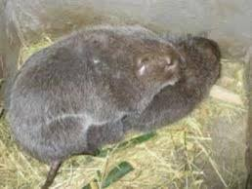

Dúi giao phối
4.6. Cách nuôi dúi mang thai
Thời gian để dúi từ lúc được đực đến lúc đẻ tổng cộng là 45ngày (1,5 tháng). Một năm dúi đẻ từ 3 – 4 lứa; mỗi lứa đẻ từ 2 – 3 con.
Sau 2-3 ngày giao phối, bà con đưa dúi cái đến chuồng nuôi dúi sinh sản, để chuẩn bị cho việc sinh sản.Cho thêm rơm hoặc rác mềm vào chuống nuôi dúi sinh sản để dúi cái bện tổ nuôi con. Khoảng 1,5 tháng sau khi ghép đôi thành công dúi mẹ sẽ sinh sản.
Trước khi dúi đẻ, người nuôi phải dọn phân trong chuồng cho sạch. Khi dúi đẻ, không nên dọn phân trong chuồng ngay mà phải để khoảng 2 – 3 ngày sau rồi dọn. Và khi dọn chuồng thì chỉ dọn phân không nên động tới phần ổ đẻ của dúi.
Điều quan trọng trong kỹ thuật nuôi dúi đẻ đó là không nên thăm tổ đẻ nhiều. Hãy để dúi mẹ tự chăm sóc cho dúi con đến khi dúi con được khoảng 2 tuần tuổi. Nên cho dúi mẹ ăn đầy đủ, nên cho dúi mẹ ăn các loại thức ăn như: mía, cỏ và đặc biệt là tinh bột như khoai lang, bắp, thức ăn hỗ hợp bổ sung (dùng cho trâu bò)…
Khi dúi con được khoảng 45 ngày tuổi thì người chăn nuôi nên tách dúi con ra nuôi riêng để chuẩn bị cho dúi mẹ đẻ lứa sau. Sau khi tách con thì nên ngừng cho dúi mẹ ăn một ngày. Và sau 3 ngày thì kiểm tra và ghép đôi dúi mẹ với dúi đực.
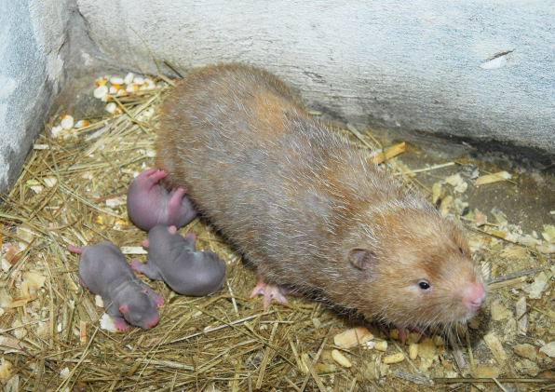
Trong tự nhiên, dúi rất hung dữ, tuy nhiên nó rất nhát người và sợ tiếng động, vì vậy khi nuôi dúi sinh sản người chăn nuôi cần chú ý điểm này. Để khi sinh sản cần hạn chế khách tham quan và tiếng động nếu không dúi mẹ sẽ bị căng thẳng thần kinh (stress) và có thể ăn dúi con.
Dúi con mới đẻ

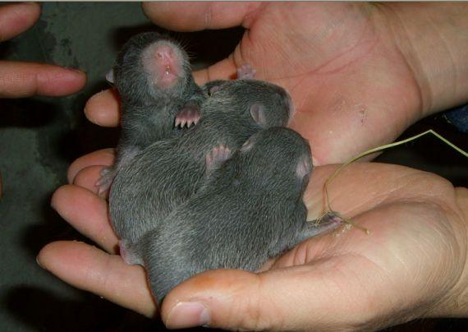
Dúi con 10 ngày tuổi
4.7. Kỹ thuật chăn nuôi dúi con mới đẻ
- Dúi con mới đẻ racó màu đỏ, không có lông, mắt vẫn chưa mở. Khoảng 10 ngày thì lông dúi con dài ra và đen. Gần 30 ngày sau khi đẻ thì dúi con mới mở mắt. Dúi con tuy chưa mở mắt nhưng đã biết ăn, khoảng 20 ngày là dúi con ăn được vật cứng như mía và tre và dúi con sẽ mò mẫm ăn những thức ăn của dúi mẹ.Cho dúi con tách mẹ khi được 1,5 tháng(nếu không tách mẹ cứ để mẹ nuôi con thì dúi mẹ nuôi con 3 đến 4 tháng).
- Khi đẻ ra dúi con thường kêu chí chí, khi bú mẹ thường nằm ngửa lên bú mẹ, 4 chân chới với lên trên, kêu chi chí.
- Trường hợp dúi mẹ đẻ trong tổ đẻ không có rác hoặc rơm làm tổ thì ta bổ sung rác mềm (vò ra cho mềm) bỏ vào trong tổ và dúi mẹ dùng rác đó bệ tổ nuôi con.
5. Các bệnh thường gặp và cách phòng tránh
Để phòng bệnh trên dúi, chuồng trại nuôi dúi phải đảm bảo khô ráo, sạch sẽ và thoáng mát. Con dúi là động vật hoang dã mới được thuần hóa trong những năm gần đây, sức đề kháng mạnh vì vậy dúi ít mắc dịch bệnh. Đây cũng là một trong những đặc tính quan trọng của dúi nên kỹ thuật chăn nuôi dúi khá đơn giản và tiết kiệm.Tuy nhiên trong quá trình nuôi cần phải chú ý một số biện pháp phòng bệnh sau:
- Dọn dẹp vệ sinh chuồng trại, dọn nước tiểu để tránh bệnh ghẻ lở.
- Chuồng nuôi phải đảm bảo thoáng mát, không quá nóng mà cũng không quá lạnh, ẩm ướt.
- Nguồn thức ăn phải có xuất xứ rõ ràng, không chứa chất độc hại. Thức ăn tươi mới, được bảo quản tốt nhất.
Một số bệnh thường gặp trong chăn nuôi dúi và cách điều trị:
- Bệnh tiêu chảy:
+ Nguyên nhân: Có thể do dúi ăn phải thức ăn ôi thiu, ẩm mốc còn dư lại trong chuồng nuôi làm rối loạn hệ tiêu hóa, do không cung cấp đầy đủ chất dinh dưỡng cho dúi.
+ Cách điều trị: Ngoài việc dọn hết thức ăn thừa, bà con có thể pha thuốc Sulfatrim, Ganidan vào nước cho chúng uống hoặc bơm trực tiếp vào miệng chúng.hoặc bổ sung thêm thức ăn, nước uống có vị đắng, chát như ổi xanh, rễ dừa cà rốt, rễ cau,…
- Bệnh về mắt:
+ Nguyên nhân: Có thể do đàn dúi tranh giành thức ăn, cắn nhau gây sây sát hoặc làm thức ăn rơi vào mắt khiến cho mắt bị viêm kết mạc, giác mạc.
+ Cách điều trị: Dùng thuốc nhỏ mắt Chloramphenicol 1% để nhỏ cho dúi bị bệnh, trung bình 2 lần/ ngày cho đến khi khỏi hẳn.
- Bệnh ký sinh ngoài da:
+ Nguyên nhân:Do chuồng trại không sạch sẽ khiến nhiều côn trùng, bọ, muỗi, ruồi, ve… xuất hiện. Chúng sẽ bám và hút máu khiến da của dúi bị ghẻ lở gây nên những bệnh truyền nhiễm khác.
+ Cách điều trị: Biện pháp là dọn dẹp vệ sinh, sát chùng chuồng trại, sử dụng đèn bắt côn trùng... Ngoài ra phải thường xuyên kiểm tra nếu phát hiện ve, bọ chét bám thì dùng thuốc diệt như: Ivermectin loại chích hay cho uống, liều lượng sử dụng tương đương gia súc.
Xác nhận của cơ quan  Nguyễn Hồng Sơn | Chủ nhiệm đề tài  Đào Trọng Nghĩa

